十、公務人員退休撫卹基金監理委員會監督情形
公務人員退休撫卹基金監理委員會（以下簡稱退撫基金監理會）成立於民國84年5月1日，負責基金之審議、監督及考核事項，設置委員23人，由中央及地方政府有關機關代表與軍公教人員代表共同組成。退撫基金監理會監督業務主要包含經由召開監理委員會議審議基金議案；每月審查基金財務及會計報表；每季進行基金運用績效考核；每年度終了辦理年終實地稽核及依規定辦理專案實地稽核等完成組織所賦予之任務。
- 109年退撫基金監理會監督情形
有關民國109年退撫基金監理會監督業務之執行，「委員會議審議基金案件」共計62案，其中以「管理」38案（占61.3%）為最多，其次為「運用」21案（占33.9%），「收支」最少僅3案（占4.8%）；另109年「月報審查意見」共提出11項，「投資績效按月管考燈號」提出80項，「年終稽核意見」提出14項，未辦理「專案稽核」。
- 近10年退撫基金監理會監督情形
有關近10年退撫基金監理會監督業務之執行，就「委員會議審議基金案件」觀察，案數起伏波動不大，以105年44案為最少，109年62案為最高峰，104年58案次之。
再就「委員會議審議基金案件」性質觀察，各年均以「管理」案數最多，「運用」案次之，「收支」案則甚少；而「管理」案數以104年41案最多， 103與107年40案次之；「運用」案數則以109年21案最多， 100年19案次之。近3年平均「管理」案數約占66.5%，「運用」案數約占29.3%。
另就近10年退撫基金其他監督事項觀察，「月報審查意見」部分，以104年41項最多，101年27項次之；「投資績效按月管考燈號」部分，自105年實施以來逐年下降，由105年之150項下降至109年之80項；「年終稽核意見」部分，以102年28項最多，101年24項次之；重大事項須啟動「專案稽核」部分，以101年7次最多，102年4次次之。

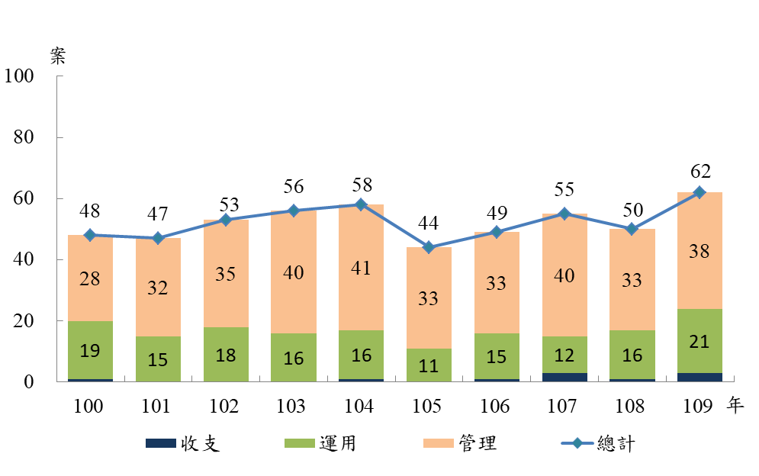
圖29 退撫基金監理會監督情形-
委員會議審議基金案件

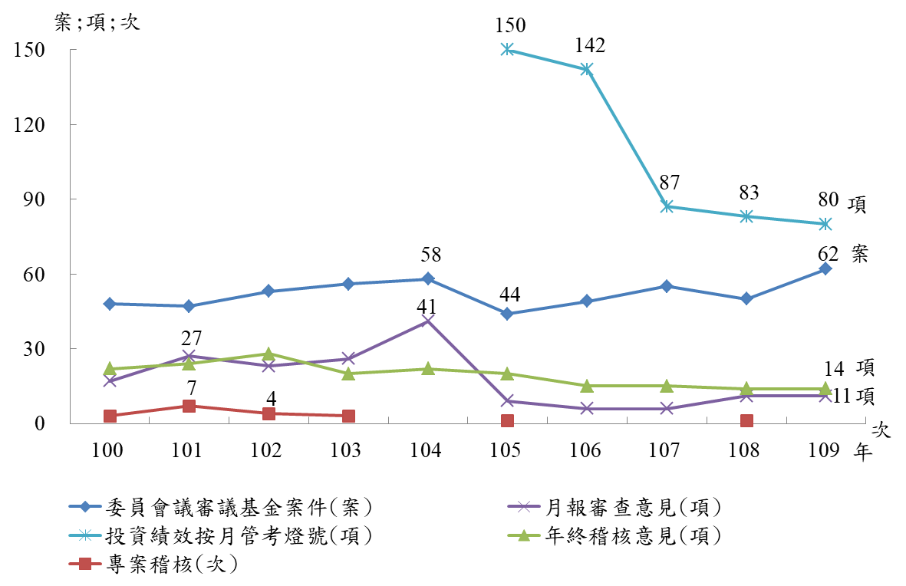
圖30 退撫基金監理會監督情形

